**EJERCICIOS DE KINESIOLOGÍA PARA TERCERO BÁSICO**

Estimad@ Apoderad@:

A continuación paso a indicar diferentes actividades que puede realizar en casa para continuar estimulando su desarrollo psicomotor en este período de receso escolar. Si posee alguna duda ruego canalizarlo a través de la profesora jefa.

**TRABAJAR NOCIÓN DEL CUERPO Y LATERALIDAD**

|  |
| --- |
| Para tomar conciencia corporal propongo algunas actividades: |
| **Actividad 1** Recortar diferentes partes del cuerpo desde revistas y armar formando personas, tanto el cuerpo como la cara, reforzar los nombres de las diferentes articulaciones (hombros, codos, caderas, rodillas, tobillos, etc) |
| **Actividad 2** Recortar y armar el esqueleto que aparece en el enlace inferior, investiguen los nombres de los huesos  <http://3macarrons.com/wp-content/uploads/2015/10/esquelet.pdf> |
| **Actividad 3** Tira el dado y dibuja, en la siguientes dos páginas encontrará dos actividades para dibujar las partes de la cara y en el siguientes enlace podrán dibujar un entretenido monstruo  <https://www.orientacionandujar.es/wp-content/uploads/2018/09/tira-el-dado-y-dibuja-monstruos.pdf> |
| **Actividad 4** Jugar a **“¿Cuántos dedos hay?”.** El estudiante se pone de espaldas al adulto, este apoya en la espalda del compañero un número cualquiera de dedos. El que está de espaldas tratará de adivinar la cantidad de dedos que tocan su cuerpo. |
| **Actividad 5** Realizar las actividades que aparecen en el siguiente link para estimular la nominación derecha e izquierda  <https://juegosinfantiles.bosquedefantasias.com/blog/fichas-lateralidad-ninos-primaria> |
| **Actividad 6** Recortar cuatro figuras o usar cuatro juguetes del estudiante y darle indicaciones de ubicación espacial, por ejemplo: “pon la niña a la izquierda del árbol, pon el perro a la derecha del árbol y pon la casa a la derecha del perro” |
| **Actividad 7** Imprimir el archivo del link y dibujar según las indicaciones <https://www.orientacionandujar.es/wp-content/uploads/2014/03/trabajamos-la-lateralidad-dibujamos-simetricos.pdf> |
| **Actividad 8** Trazar una línea en el suelo, pedirle al estudiante que se desplace boteando una pelota con la mano hábil sobre la línea dibujada en el piso.  Para aumentar la complejidad del ejercicio puede hacer con diferentes formas la línea.  Otra forma de hacer más complejo el ejercicio es botear la pelota con la mano no dominante. |
| **Actividad 9** Repetir el mismo ejercicio anterior pero usando el pie dominante |

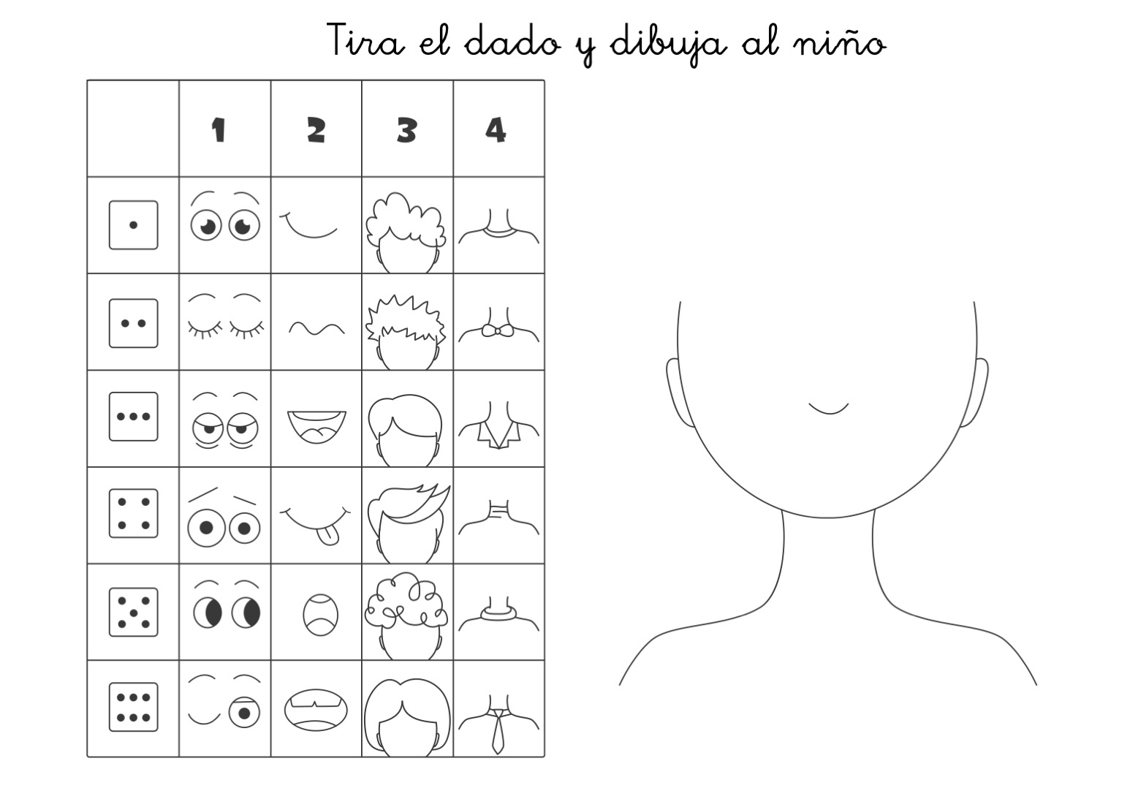

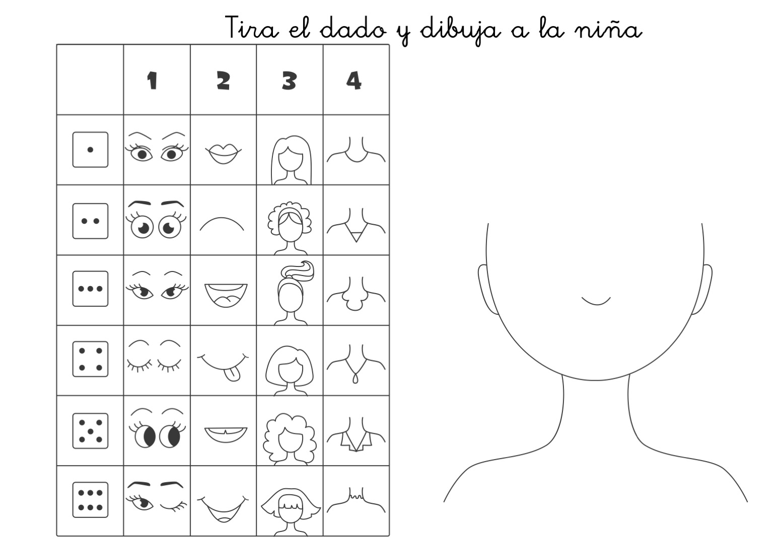

**EL CUERPO EN EL ESPACIO**

|  |
| --- |
| * La organización espacial se refiere a la ubicación del cuerpo en relación con las otras personas, objetos, ambiente, etc. |
| * **Actividad 1** Realice juegos de mímica. **Representar, mediante gestos y movimientos acciones que podemos realizar con nuestro cuerpo:** andar, correr, permanecer inmóvil, bailar, mantener el equilibrio, escribir, amasar, recortar, etc. Expresar sentimientos y emociones con la cara y el cuerpo: alegría, tristeza, enfado, seriedad, sorpresa, etc. |
| * **Actividad 2** Realice actividades de direccionalidad gráfica como las que aparecen en este link: <https://www.orientacionandujar.es/2010/04/05/nuevos-laberintos-secretos/> |
| * **Actividad 3** Jugar a la “Búsqueda del Tesoro”, el estudiante es el encargado de dibujar un plano con vista superior de la habitación donde se van a esconder los tesoros y de esconder los tesoros, usted guiándose por el plano entregado los encontrará luego cambiar habitación y de roles. |
| **Actividad 4**  Jugar a la batalla naval, en el siguiente enlace están las indicaciones <https://familiaycole.com/wp-content/uploads/2014/06/02-cognitiva-batalla-naval.pdf> |
| **Actividad 5** Descargar la presentación del siguiente link y resolver los planos de coordenadas  <https://drive.google.com/file/d/0BzbJCJQeBHwSd09KNzBSUU8ydnM/view> |
| **Actividad 6** Jueguen los siguientes juegos musicales  <https://www.youtube.com/watch?v=KLSf36iPqu8&t=37s>  <https://www.youtube.com/watch?v=v1EKhCtt5RY>  <https://www.youtube.com/watch?v=5Q6dUAbpUnw>  <https://www.youtube.com/watch?v=4d7fuA8QmnM> |

**EQUILIBRIO Y PRAXIAS GLOBALES**

|  |
| --- |
| Los siguientes ejercicios mejoraran el conocimiento del cuerpo y el control postural |
| **Actividad 1** Trazar una línea recta de tres metros aproximadamente y trasladar sobre la cabeza distintos objetos de idea y de vuelta, el objetivo es logra distintos ajustes posturales al caminar en una situación inestable. Comprobar primero las habilidades que posee al caminar sobre la línea sin nada sobre la cabeza. Los objetos pueden ser desde tapas de bebida hasta peluches. Puede aumentar la dificultad del ejercicio al trazar una línea en zigzag. |
| * **Actividad 2** Jugar al luche, podrán trabajar equilibrio dinámico, coordinación óculo manual y estimular otras habilidades como tolerancia a la frustración y respeto por los demás. |
| **Actividad 3** Practique las posturas de yoga que aparecen en esta página:  <https://www.orientacionandujar.es/2016/10/15/super-lamina-posturas-yoga-ninos-yoga-colegio-aula-psicomotriz/> Podrá trabajar atención y concentración, mejorar su esquema corporal y equilibrio. |
| * **Actividad 4** Realizar a diario estas pautas de gimnasia cerebral <https://www.youtube.com/watch?v=VtoEqUis88Q> * <https://www.youtube.com/watch?v=cPO2T_3gdFk> |

**HABILIDADES MOTORAS FINAS**

|  |
| --- |
| * Las habilidades motoras finas son la habilidad de hacer movimientos usando músculos pequeños de las manos, muñecas y dedos. L@s niñ@s usan las habilidades motoras finas para realizar muchas tareas relacionadas con la escuela. |
| * **Actividad 1** Realizar juegos de construcción y puzles |
| * **Actividad 2** Utilizar perros de la ropa para fortalecer la pinza de los dedos pulgar e índice. Puede confeccionar un tendedero miniatura o simplemente utilizarlos en el o la estudiante para ir marcando las diferentes partes del cuerpo. |
| * **Actividad 3** Hacer diversas manualidades en donde deba recortar. |
| **Actividad 4** Pintar a diario, cambie el tipo de lápiz (grafito, escripto, cera, etc) y el grosor de los mismos. Corregir la tomada del lápiz si es necesario. Puede usar este link para encontrar mandalas para imprimir: <https://www.orientacionandujar.es/2019/05/16/10-preciosas-mandalas-listas-para-descargas-y-colorear/> |
| **Actividad 5** Armar y desarmar una cadena con clips, buscar objetivos, como por ejemplo, armar collares, llegar desde un lugar a otro, etc. |
| **Actividad 6** Realiza los siguientes ejercicios gráficos <https://www.orientacionandujar.es/wp-content/uploads/2013/04/MOTRICIDAD-FINA-CON-PUNTOS-NIVEL-INICIAL-OBLICUOS-SIMETRICOS.pdf> |
| **Actividad 7** Realizar actividades grafomotoras direccionales y de letras y números.  En este link podrá encontrar algunas: <https://www.orientacionandujar.es/?s=grafomotricidad&submit=Buscar> |

|  |
| --- |
| Al momento de usar el lápiz asegúrese de corregir su postura  Resultado de imagen de postura correcta al escribir |
| Cuidar y corregir la forma correcta de ocupar el lápiz para hacer un movimiento más económico y funcional |

**FUNCIONES NEUROCOGNITIVAS**

|  |
| --- |
| * Las habilidades neurocognitivas son actividades mentales complejas, necesarias para planificar, organizar, guiar, revisar, regularizar y evaluar el comportamiento |
| * **Actividad 1** Atención selectiva, use el siguiente link:<https://www.orientacionandujar.es/2019/09/20/tdah-500-fichas-de-atencion-mantenida-y-selectiva-matrices-de-animales/> |
| * **Actividad 2** Atención selectiva, trabaje en el siguiente enlace: <https://orientacionandujar.files.wordpress.com/2010/11/senala-las-siluetas-igual-al-modelo-izq-y-dcha.pdf> |
| * **Actividad 3** Atención selectiva, use el siguiente link:<https://www.orientacionandujar.es/wp-content/uploads/2017/11/Trabajamos-la-atencion-visual-Qu%C3%A9-n%C3%BAmero-falta-1-20.pdf> |
| * **Actividad 4** Atención visual<https://www.orientacionandujar.es/wp-content/uploads/2018/02/trabajamos-la-atenci%C3%B3n-encontrando-la-figura-igual-al-modelo.pdf> |
| * **Actividad 5** Atención visual y conteo <https://orientacionandujar.files.wordpress.com/2009/12/matriz-de-simbolos-grande-fichas-1-10.pdf> |

|  |
| --- |
| * **Actividad 6** Memoria visual <https://www.orientacionandujar.es/wp-content/uploads/2020/01/Fichas-para-trabajar-la-memoria-sensorial-visual.pdf> * **Actividad 7** Resuelvan los siguientes sudokus con figuras geométricas <https://orientacionandujar.files.wordpress.com/2009/01/sudokus-4x4-figuras-geometricas-fichas-1-a-20.pdf> |
| * **Actividad 8** Sigan las indicaciones y dibujen <https://orientacionandujar.files.wordpress.com/2009/02/programa-de-entrenamiento-de-instrucciones-escritas-con-dos-cuadriculas-fichas-1-5.pdf> |

**FUNCIONALIDAD**

|  |
| --- |
| * Colaborar en labores de la casa como por ejemplo: * Guardar sus juguetes en cajas o en el estante que corresponde * Limpiar su mesa de trabajo o sus muebles * Tirar las cosas a la basura * Ayudar a recoger los elementos de la mesa * Colaborar en hacer su cama * Poner la mesa * Regar las plantas * Doblar la ropa sencilla * Vestirse solo, elegir por si sol@ la ropa * Lavarse y peinarse * Preparar platos sencillos de comida: cereal con yogurt, aliñar ensaladas * Memorizar números de teléfono * Tener y cuidar una planta |

**TABLA DE EVALUACIÓN DE ACTIVIDADES KINÉSICAS**

En los casilleros anote la fecha en que realizó las actividades, la idea es que al final de las dos semanas al menos haya realizado un ejercicio de cada uno

|  |  |  |  |  |  |  |  |  |  |  |  |  |  |  |  |
| --- | --- | --- | --- | --- | --- | --- | --- | --- | --- | --- | --- | --- | --- | --- | --- |
|  |  | **1** | **2** | **3** | **4** | **5** | **6** | **7** | **8** | **9** | **10** | **11** | **12** | **13** | **14** |
| **NOCIÓN DEL CUERPO** | Activ. 1 |  |  |  |  |  |  |  |  |  |  |  |  |  |  |
| Activ. 2 |  |  |  |  |  |  |  |  |  |  |  |  |  |  |
| Activ. 3 |  |  |  |  |  |  |  |  |  |  |  |  |  |  |
| Activ. 4 |  |  |  |  |  |  |  |  |  |  |  |  |  |  |
| Activ. 5 |  |  |  |  |  |  |  |  |  |  |  |  |  |  |
| Activ. 6 |  |  |  |  |  |  |  |  |  |  |  |  |  |  |
| Activ. 7 |  |  |  |  |  |  |  |  |  |  |  |  |  |  |
| Activ. 8 |  |  |  |  |  |  |  |  |  |  |  |  |  |  |
| Activ. 9 |  |  |  |  |  |  |  |  |  |  |  |  |  |  |
| **CUERPO EN EL ESPACIO** | Activ. 1 |  |  |  |  |  |  |  |  |  |  |  |  |  |  |
| Activ. 2 |  |  |  |  |  |  |  |  |  |  |  |  |  |  |
| Activ. 3 |  |  |  |  |  |  |  |  |  |  |  |  |  |  |
| Activ. 4 |  |  |  |  |  |  |  |  |  |  |  |  |  |  |
| Activ. 5 |  |  |  |  |  |  |  |  |  |  |  |  |  |  |
| Activ. 6 |  |  |  |  |  |  |  |  |  |  |  |  |  |  |
| **EQUILIBRIO Y PRAXIAS GLOBALES** | Activ. 1 |  |  |  |  |  |  |  |  |  |  |  |  |  |  |
| Activ. 2 |  |  |  |  |  |  |  |  |  |  |  |  |  |  |
| Activ. 3 |  |  |  |  |  |  |  |  |  |  |  |  |  |  |
| Activ. 4 |  |  |  |  |  |  |  |  |  |  |  |  |  |  |
| **HABILIDADES MOTORAS FINAS** | Activ. 1 |  |  |  |  |  |  |  |  |  |  |  |  |  |  |
| Activ. 2 |  |  |  |  |  |  |  |  |  |  |  |  |  |  |
| Activ. 3 |  |  |  |  |  |  |  |  |  |  |  |  |  |  |
| Activ. 4 |  |  |  |  |  |  |  |  |  |  |  |  |  |  |
| Activ. 5 |  |  |  |  |  |  |  |  |  |  |  |  |  |  |
| Activ. 6 |  |  |  |  |  |  |  |  |  |  |  |  |  |  |
| Activ. 7 |  |  |  |  |  |  |  |  |  |  |  |  |  |  |
| **FUNCIONES NEUROCOGNITIVAS** | Activ. 1 |  |  |  |  |  |  |  |  |  |  |  |  |  |  |
| Activ. 2 |  |  |  |  |  |  |  |  |  |  |  |  |  |  |
| Activ. 3 |  |  |  |  |  |  |  |  |  |  |  |  |  |  |
| Activ. 4 |  |  |  |  |  |  |  |  |  |  |  |  |  |  |
| Activ. 5 |  |  |  |  |  |  |  |  |  |  |  |  |  |  |
| Activ. 6 |  |  |  |  |  |  |  |  |  |  |  |  |  |  |
| Activ. 7 |  |  |  |  |  |  |  |  |  |  |  |  |  |  |
| Activ. 8 |  |  |  |  |  |  |  |  |  |  |  |  |  |  |
| **FUNCIO-NALIDAD** |  |  |  |  |  |  |  |  |  |  |  |  |  |  |  |